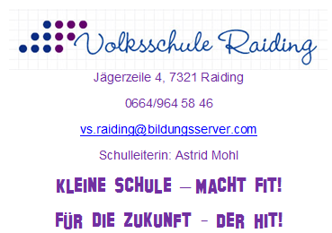
Schuljahr 2018/19
Liebe Eltern! Liebe Kinder!
Nach den schönen Sommerferien beginnt dann am Montag, 3. September 2018 wieder die Schule.
Ich freu mich schon auf euch!
Zum Schulbeginn nun einige wichtige Mitteilungen
- Wir treffen uns am Montag, 3.September 2018 um 8.00 in der Schule.
In der Pausenhalle freue ich mich, Sie/euch alle begrüßen zu dürfen. Ich werde euch dann auch eure Klassenlehrerin vorstellen.
Die Klassenlehrerin für die 1./2. Schulstufe ist Frau Lehrerin Barbara Schlapschy.
Die Klassenlehrerin für die 3./4. Schulstufe bin ich (Astrid Mohl).

Danach gehen wir mit den Kindern in die Klasse, wo sie bereits einige ihrer Schulbücher erhalten und sie auch nach Hause mitnehmen dürfen. Bitte zu Hause einbinden und vorne, außen den Namen draufschreiben. Am nächsten Tag bitte wieder in die Schule mitbringen.

- Am Dienstag, 4.September 2018 findet um 8.30 der Eröffnungsgottesdienst in der Pfarrkirche statt. Wir treffen uns um 7:45 in der Schule und marschieren gemeinsam Richtung Kirche. Die Kinder dürfen an diesem Tag bereits ihre Schultasche und Jause mitbringen.

- Ab Dienstag geben Sie Ihrem Kind die Unterrichtsmittel mit, die Sie bereits gekauft haben (beschriftet wird in der Schule). Von einigen wurden Schulpakete bestellt, welche bereits in der Schule aufliegen. Im Laufe der ersten Woche sollten auch die Turn- und Malsachen mitgebracht werden.

- In der 1.Schulwoche endet der Unterricht wie folgt
Dienstag: 10.50 Uhr
Mittwoch: 11.45 Uhr
Donnerstag: 11.45 Uhr
Freitag: 10.50 Uhr

- „Schulische Tagesbetreuung“ findet ab der 2.Schulwoche statt (nähere Informationen am Elternabend).

- Der Elternabend/ Klassenforum findet am Dienstag, 4.September 2018 um 18.00 statt.

Mit freundlichen Grüßen
Astrid Mohl

